如何制作使用寿命为多年的猪用活力发酵床垫料？
所谓使用多年的垫料，就是制作一次就可使用一年以上。使用年限的长短与材料的选择、管理、养殖密度有较大的关系，例如采用锯末制作垫料为例，惰性较高的野杂木锯末不容易被分解，使用年限会长些，相反惰性较低的杉木等使用年限会稍短；使用中养殖密度过大，会造成垫料负荷过重，也会造成垫料的寿命缩短；养殖中管理不好，造成经常被水浸泡垫料，或者加入了泥土腐土等，让野生杂菌（土著菌）进入垫料层中，也会造成板结严重、加速分解垫料，造成垫料使用寿命缩短。一般来说，采用杂木制作的垫料在正常的管理下可以使用4年左右。
1、垫料的选择：要求是惰性较强不容易被分解、粗细适宜、吸水性好、有一定硬度
首先要选择木质化程度较高（惰性强）的惰性材料，只要没有毒的任何树木的锯末、谷壳粉均可使用，锯末不要太细，太细的锯末容易板结和分解。锯末缺乏的地方，可以购买杂木进行粉碎，市场上有专门的木头粉碎、切削机销售，价格从一千多元到三千多元，以我们销售的A5型的三千元左右的机器每小时可以制造约8-10立方的锯末，而且采用这种A5型制造的锯末粒度大小可调，一般粒度是市场购买锯末的10-20倍大小，这种锯末对减轻发酵床板结、延长使用寿命有明显优势。整个垫料层可以全部采用锯末，但不可以全部采用谷壳，如果当地谷壳资源多，在最上层20厘米谷壳的数量不要超过50%，也就是说最上层的20厘米可以选择锯末与谷壳各50%混匀。
垫料的粗细度太细容易板结，空气进不了里面，而太粗，则造成垫料吸水性不好，垫料必须有1比1以上的吸水性能（即1斤垫料至少吸附1斤水，而不会淌水），吸水性好，才能造就一个微生物发酵的好环境，而普通的锯末则太细了，需要掺入适当的用专门的粉碎切削机器加工的粗锯末或直接掺入未粉碎的谷壳30%为宜。
垫料配方原则是：为了达到通气性好、不容易板结、吸水性好、结构性（有一定硬度）好的目的，所以，设计发酵床垫料配料配方的原则是：⑴ 最主要的占多数的垫料原料要用惰性原料如木材料，或谷壳料（稻谷壳、麦壳等）；⑵ 同时与其他原料搭配使用，做到粗细搭配，软硬搭配，惰性与易分解原料合理搭配（ 任何一个配方中惰性原料一定要占50%左右）等垫料配方原则；
30厘米的下层（垫料总高度的二分之一到三分之一），可以全部是谷壳、锯末，也可以使用秸秆，例如玉米秸秆、甘蔗渣、树木、竹子木屑等，但不能使用稻草，稻草是不能使用到发酵床上的，因为稻草容易板结和腐烂。
同时，不可使用花生壳作为发酵床垫料，因为花生壳是黄曲霉菌的天然宿主，霉菌孢子隐藏于花生壳纤维间隙当中，非常容易发霉变质，并可能造成霉菌毒素中毒事件。
以制作20平方米面积养猪活力发酵床为例，每20平方米需要活力发酵床复合菌1.5包或保健液200公斤或活力99生酵剂4包+5~20公斤玉米粉（夏天少冬天多），具体操作举例说明如下：
1.以全部是木屑，或谷壳与锯末各半制作垫料厚度为30-40厘米的养猪活力发酵床为例流程图如下：
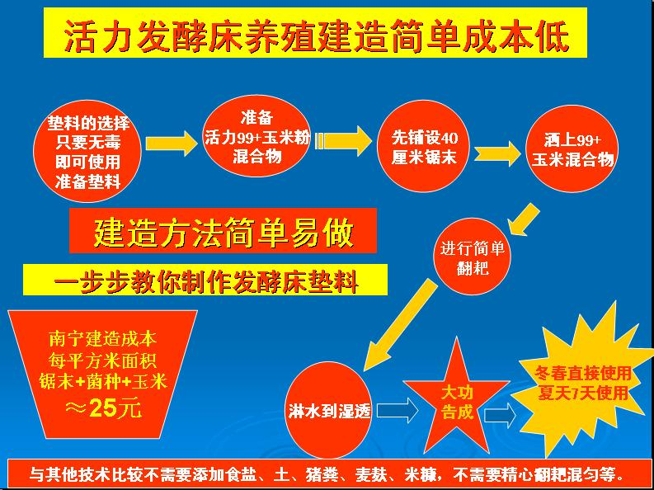
纯木屑或其它材料制作养猪活力发酵床垫料不管是多厚的垫料层，使用发酵床复合菌为菌种都需要翻耙稍微拌匀，只需要在最上层的15厘米将菌种与垫料简单混合一下，再用水将整个垫料层浇透，要保证每处垫料都吸足水分，有条件采用薄膜覆盖进行发酵几天即可。
2.采用以玉米秸秆等+锯末（或谷壳与锯末各半）制作厚度为40-80厘米养猪活力发酵床垫料流程图：①先在池底铺设总垫料一半的整条玉米秸秆；→②再将垫料总厚度的另一半铺设在秸秆上面；→③将发酵床复合菌或保健液与玉米粉混合物撒在垫料上面；→④用耙子对上层的15厘米进行简单的混合翻耙；→⑤用清洁的清水将垫料浇透；→⑥用薄膜覆盖3-7天即可使用。
垫料使用薄膜覆盖发酵后，一般只需要3-7天即可使用。活力发酵床在发酵过程中不需要产生较高的温度，因为活力发酵床垫料在覆盖塑料薄膜发酵的这几天中，是一种厌氧发酵过程，会降低垫料中的PH值，并排空垫料中氧气使垫料中形成厌氧环境，在这种微酸性和厌氧的环境中有害细菌是不能生存的，让垫料层中几乎完全被有益菌群控制。一般在三天左右，垫料中的有益菌群数量每克约有三千万左右，即可以放猪入舍了，冬天则可以不经过发酵过程，直接进猪，利用猪体温和热粪尿进行发酵和驯化。
与其他一些发酵床菌种比较，一些推广单位的发酵床菌种开始发酵垫料马上产生极高的温度来证明其的活性，我们要说的是，这样的菌种对垫料是极为不利的，这样的菌种过极快地消耗掉垫料、加快垫料粗纤维的分解，并且极容易使垫料板结，造成需要不断地添加新垫料、不断地因为板结而需要翻挖、使用寿命大大缩短。这就是为什么国内除了我们活力发酵床之外其他发酵床养猪技术一定要求用户至少建造1米的水泥地面，因为在夏季这些菌种的发酵床垫料上太热，经常在40-60度，如果没有水泥地面猪是无法度夏的。但建造水泥地面不仅会增加建造成本，还因为经常有猪粪拉在水泥地面上需要每天人工清扫，以及前述和各种弊病。
垫料只不过是菌种的载体，过快地消耗不仅增加需要不断补充垫料的成本，也增加了翻耙的劳力和影响使用寿命。违背了垫料使用的主要目的。
通过上述垫料的制作，一般3-7天即可使用。抓一把10厘米以下的垫料放在鼻子下闻一下是否有霉臭味和异味，如果没有，证明成功。此时将薄膜打开，透气1-2天即可进猪。
如果是日平均气温高于20°，则按照上述方法实施；如果日平均气温低于20℃，则南方垫料的厚度要达到30-60厘米，北方60-80厘米，菌种和玉米粉分两次两层加入，第一次在一半垫料厚度的时候添加一次发酵床复合菌+玉米粉的混合物，简单翻拌后淋透水，再铺设另一半垫料层，最后在最上层撒上发酵床复合菌+玉米粉的混合物，简单翻拌后淋透水覆盖发酵几天即可使用。日平均温度低于20℃也可以在最上层铺上一层干垫料，当天进猪，利用猪的体温促进一个局部发酵，并带动这个垫料层发酵。
关于垫料的厚度说明：冬季最低温度时在10℃以上的区域，一般采用30-40厘米厚度，一般2-3年左右全部更换一次（是指整个垫料层全部更换，不包括开始更换中上层，下同）；冬季最低温度时在0℃以上的区域，一般采用60厘米厚度，一般3-4年更换一次；冬季最低温度时在0℃以下的区域，一般采用80厘米厚度，一般4-6年更换一次。有一点特别需要强调的是：在夏季日平均气温高于20℃以上（或即将进入夏季1-2月前）制作发酵床垫料不管是南方还是北方，首次铺设的垫料厚度都必须在40厘米以下，中部和北部地区进入冬季后逐渐增加到适合的厚度，第二年夏季来临时是不需要铲出部分垫料的，因为第二年不会产生较高的温度，保持冬季厚度即可。在即将进入夏季前制作垫料也要遵循这个原则，防止初建的垫料产生过高的温度造成猪不适应的情况发生。

如何制作使用一年左右的养猪活力发酵床垫料？
经常有养殖的朋友来电和网上询问这样一个问题：发酵床虽好，但有几个问题是他们最不好解决的：①当地很难找到锯末和谷壳，或者锯末和谷壳价高昂贵，只有大量的玉米秸秆、甘蔗叶、甘蔗渣、稻草等；②发酵床虽好，但使用了发酵床后没有了农家肥料，地里的庄稼种植需要肥料啊。
怎么样才能使用更广泛的发酵床垫料材料？怎么样即可使用环保省料的发酵床技术有能够获得丰富的农家肥料呢？——使用短期活力发酵床垫料技术即可实现。
短期活力发酵床垫料技术一般可以使用一年左右，之后就是优质的生物菌肥。每一年左右的时间需要清理出去再重新铺设新垫料，如此周而复始。
垫料的选择：最佳为玉米秸秆，稻草使用量不能超过40%，甘蔗叶、甘蔗渣、各种无毒的秸秆都是可以使用。
以玉米秸秆为例实施步骤如下：①将玉米秸秆简单破碎（如筛片直径为5毫米的粉碎机）；→②铺设到需要的厚度，南方30厘米；北方夏季30厘米，进入初冬增加到60厘米，冬季直接铺设60厘米；→③每20平方米面积使用发酵床复合菌+20公斤玉米粉散在垫料表面（北方建造60厘米厚度时分两层洒）；→④简单翻耙表面20厘米混合；→⑤用干净的清水浇透，并稍微踩实，用薄膜覆盖；→⑥夏天3-7天、冬季第二天即可使用。
以其它原材料配方举例如下：①简单打碎稻草30%+打碎玉米秸秆50%+锯末或谷壳20%；②甘蔗渣35%+简单打碎甘蔗叶35%+打碎玉米秸秆30%……配方大家根据自己当地的实际情况来决定。
由于这项技术大量采用了木质化程度不高的秸秆作为垫料，较容易被发酵分解而消耗，所以使用时间不长，一般饲养2-3批猪就需要更换。这种垫料中的秸秆很受猪的欢迎，很多都会被吃掉，只要垫料还能够消化猪粪尿，一般不建议补充或少量根据实际情况补充，而是到发现分解猪粪尿有些困难的时候全部更换垫料。
这种垫料的维护是一样的，首先要保持表面不扬尘，垫料中保持湿润，夏天高温需要1-2天补充1%的保健液一次，冬春几天甚至一个月补充一次即可。
垫料清理出来后，只要打堆，每立方清理出来的垫料使用5公斤保健液+5公斤玉米粉混合，将含水量调至60～70%，压紧密封好再发酵半个月就变成了优质的生物菌肥。

